Отчёта по лабораторной работе №7

Дисциплина: архитектура компьютера

Худдыева Дженнет

Содержание

# 1 Цель работы

Изучение команд условного и безусловного переходов.Приобретение навыков написания программ с использованием переходов.Знакомство с назначением и структурой файла листинга.

# 2 Задание

1.Реализация переходов в NASM.

2.Изучение структуры файлы листинга.

3.Задания для самостоятельной работы.

# 3 Теоретическое введение

Для реализации ветвлений в ассемблере используются так называемые команды передачи управления или команды переходов.Можно выделить 2 типа переходов:

* условный переход-выполнение или не выполнение переходав определённую точку программы в зависимости от проверки условия.
* безусловный переход-выполнение передачи управления в определённую точку программы без каких-либо условий.

Безусловный переход выполняется инструкцией jmp.Инструкция cmp является одной из инструкций,которая позволяет сравнить операнды и выставляет флаги в зависимости от результата сравнения.Инструкция cmp является командой сравнения двух операндов и имеет такой же формат, как и команды вычитания.

Листинг (в аппарате NASM) - это один из выходных файлов, так как кроме строк самой программы он содержит дополнительную информайию

# 4 Выполнение лабораторной работы

## 4.1 Реализация переходов в NASM

Создаю каталог для программы лабораторной работы №7,перехожу в него и создаю файл lab7-1.asm (рис. [??]).

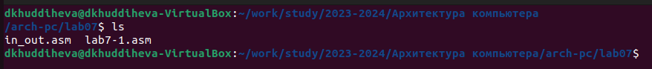

Создание файла

Ввожу файл lab7-1.asm текст программы из листинга 7.1. (рис. [??]).

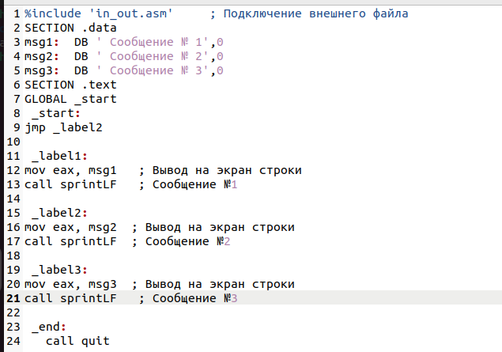

Ввод текста

Создаю исполняемый файл и запускаю его (рис. [??]).



Запуск исполняемого кода

Таким образом,использование инструкции jmp _label2 меняет порядок исполнения инструкций и позволяет выполнить инструкции начиная с метки _label2, пропустив вывод первого сообщения.

Изменяю программу таким образом,чтобы она выводила сначала ‘Сообщение №2’, потом ‘Сообщение №1’ и завершала работу.Для этого изменяю текст программы в соответствии с листингом 7.2 (рис. [??]).

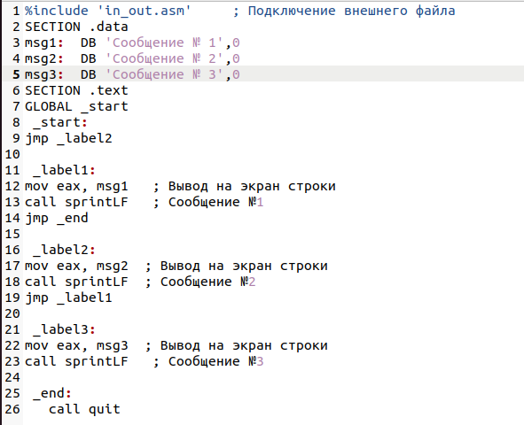

Изменение текста программы

Создаю исполняемый файл и проверяю его.(рис. [??]).

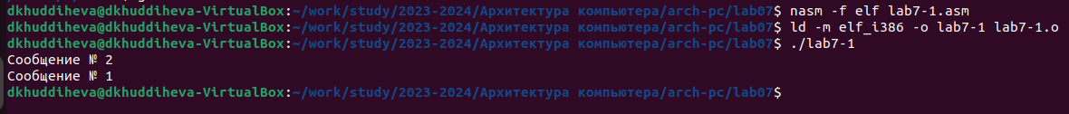

Создание исполняемого файла

Изменяю текст программы, добавив в начале программы jmp _label3, jmp _label2 в конце метки jmp _label3, jmp _label1 добавляю в конце метки jmp _label2, и добавляю jmp _end в конце метки jmp _label1 (рис. [??]).

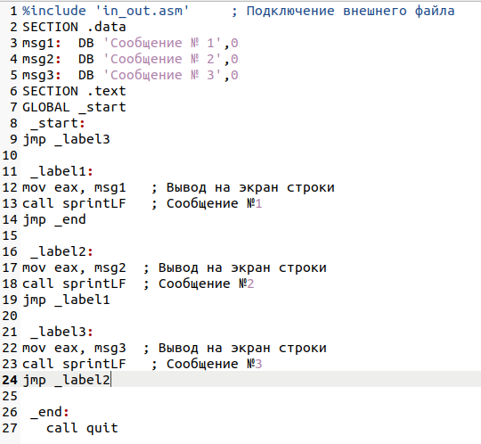

изменение текста программы

Вывод программы будет таким образом:(рис. [??]).

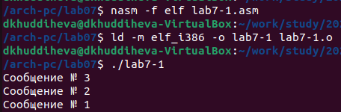

Вывод программы

Рассмотрим программу,которая определяет и выводит на экран наибольшую из 3 целочисленных переменных: A,B,C.Значение для А и С задаются в программе, значение В вводиться с клавиатуры.Создаю файл lab7-2.asm (рис. [??]).

Создание файла

Создание файла

Текст программы из листинга 7.3 ввожу в lab7-2.asm (рис. [??]).

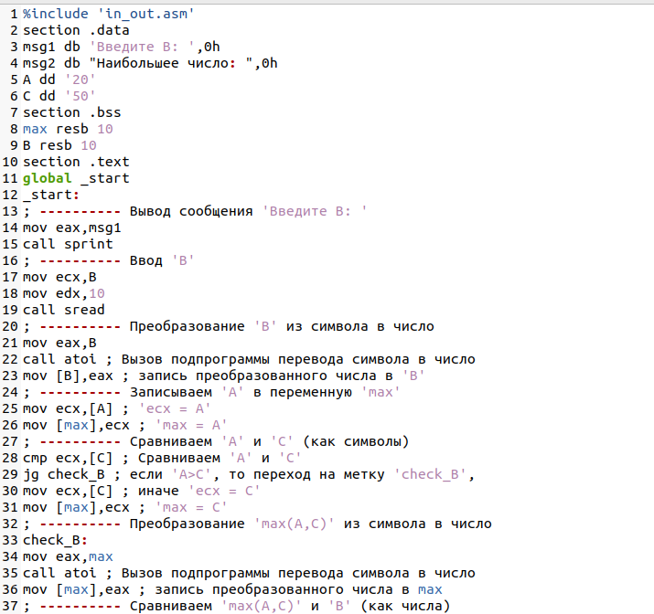

Ввод текста программы

Создаю исполняемый файл и проверяю его (рис. [??]).

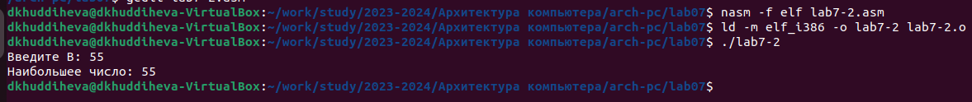

Проверка работы файла

## 4.2 **Изучение структуры файлы листинга**

Создаю файл листинга для программы из файла lab7-2.asm (рис. [??]).

Создание файла листинга

Создание файла листинга

Открываю файл листинга lab7-2.lst с помощью текстового редактора и внимательно изучаю его формат и содержимое.((рис. [??]).

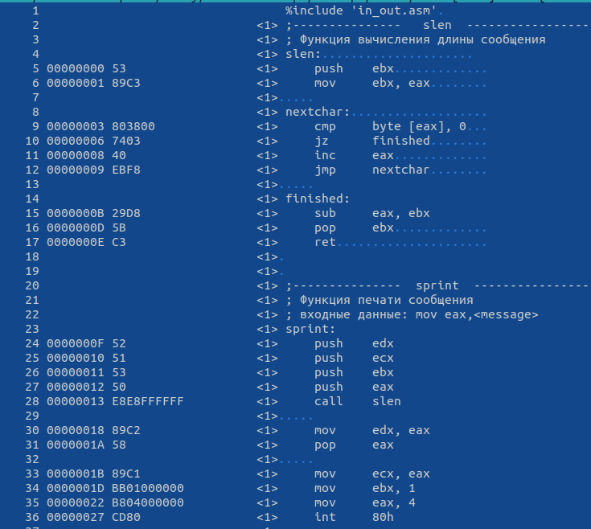

Изучение файла листинга

В представленных трёх строчках содержаться следующие данные: (рис. [??]).

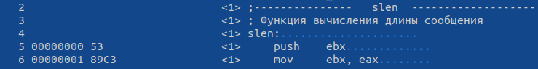

Выбранные строки файла

“3”-номер строки кода, ;Функция вычисления длинны сообщения - комментарий к коду,не имеет адреса и машинного кода.

“4”-номер строки кода,“slen”- название функции, не имеет адреса и машинного кода.

“5”-номер строки кода, “00000000” -адрес строки,“53” - машинный код, “push ebx”- исходный текст программы, инструкция “push” помещает операнд “ebx” в стек.

Открываю файл с программой lab7-2.asm и выбранной мной инструкции с двумя операндами удаляю выделенный операнд.(рис. [??]).

Удаление выделенного операнда из кода

Удаление выделенного операнда из кода

Выполняю трансляцию с получением файла с листинга (рис. [??]).



Получение файла листинга

## 4.3 **Задания для самостоятельной работы**

1.Пишу программу нахождения наименьшей из 3 целочисленных переменных а,b,c.Значения переменных выбираю из табл. 7.5 в соотвестсвии с вариантом, полученным при выполнении лабораторной работы №7.Мой вариант под номером 17. (рис. [??]).

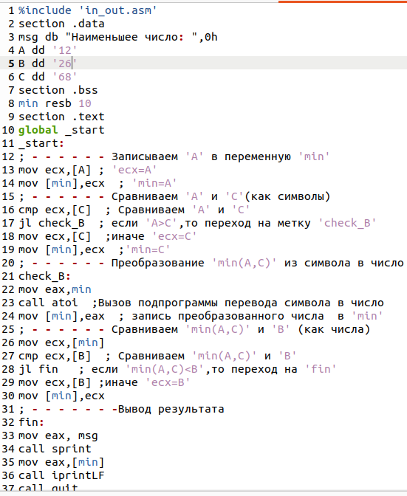

Написание программы

Создаю исполняемый файл и проверяю его работу (рис. [??]).

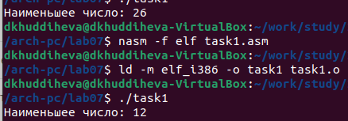

Запуск файла и проверка

# 5 Выводы

Я изучила команды условного и безусловного переходов и приобрела навыки написания программ с использованием переходов, а также познакомилась с назначением и структурой файла листинга.

# Список литературы

[Лабораторная работа №7](https://esystem.rudn.ru/pluginfile.php/2089087/mod_resource/content/0/%D0%9B%D0%B0%D0%B1%D0%BE%D1%80%D0%B0%D1%82%D0%BE%D1%80%D0%BD%D0%B0%D1%8F%20%D1%80%D0%B0%D0%B1%D0%BE%D1%82%D0%B0%20%E2%84%967.%20%D0%9A%D0%BE%D0%BC%D0%B0%D0%BD%D0%B4%D1%8B%20%D0%B1%D0%B5%D0%B7%D1%83%D1%81%D0%BB%D0%BE%D0%B2%D0%BD%D0%BE%D0%B3%D0%BE%20%D0%B8%20%D1%83%D1%81%D0%BB%D0%BE%D0%B2%D0%BD%D0%BE%D0%B3%D0%BE%20%D0%BF%D0%B5%D1%80%D0%B5%D1%85%D0%BE%D0%B4%D0%BE%D0%B2%20%D0%B2%20Nasm.%20%D0%9F%D1%80%D0%BE%D0%B3%D1%80%D0%B0%D0%BC%D0%BC%D0%B8%D1%80%D0%BE%D0%B2%D0%B0%D0%BD%D0%B8%D0%B5%20%D0%B2%D0%B5%D1%82%D0%B2%D0%BB%D0%B5%D0%BD%D0%B8%D0%B9..pdf)